平成2９年度 青少年のネット非行・被害対策情報 ＜第４号＞
差出人：福井県安全環境部県民安全課
送信日：201７/６/26

「フィッシングサイト開設 千葉の高２ ＩＤ不正取得疑い逮捕

インターネット上で他人のＩＤをだまし取る偽サイト「フィッシングサイト」を開設し、ＩＤとパスワードを不正に取得したなどとして、福井県警生活安全企画課と福井南署、宮城県警の合同捜査本部は２０日、不正アクセス禁止法違反の疑いで千葉市、定時制高校２年の少年（１６）を逮捕した。福井県警が、フィッシングサイト開設で逮捕したのは初めて。」
（引用：平成29年６月21日付 福井新聞から）

「フィッシング」とは？
「フィッシング（詐欺）」とは、送信者を偽装した電子メールを送りつけたり、偽の電子メールから偽のホームページに接続させたりするなどの方法で、クレジットカード番号、アカウント情報（ＩＤやパスワードなど）などの重要な個人情報を盗み出す行為のことで、そのための偽サイトのことを「フィッシングサイト」と言います。

※「フィッシング（phishing）」は、「魚釣り（fishing）」から作られ
た造語であると言われています。
最近は手口が巧妙になってきており、すぐにはフィッシング詐欺であると判別できないケースも増えてきています。
今回の事件では、無料通信アプリで面識のない人たちに偽サイトのＵＲＬを送信、だまされた被害者が短文投稿サイトのＩＤやパスワードを入力すると、その内容が高校生のスマートフォンに送られる仕組みだったそうです。
総務省 国民のための情報セキュリティサイトより

フィッシング詐欺にあわないためには？（福井県警察本部サイバー犯罪対策室ＨＰより）
①不自然な形で個人の金融情報など（口座番号、クレジットカード番号、ＩＤ、パスワー
ド）を聞き出そうとするメールなどに対しては、企業の実際のホームページや窓口に問
い合わせて確認しましょう。
※決して、送付先メールアドレスや、メールに記載されたメールアドレスには連絡し
ないでください！！

②メール本文中のリンクをむやみにクリックしないようにしましょう。

③閲覧しているサイトのアドレス（URL）を確認するようにしましょう。

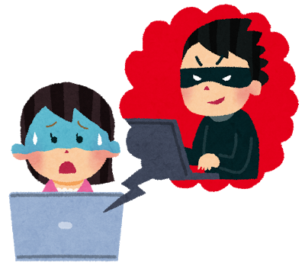
県警本部や各警察署の生活安全課（係）に、サイバー犯罪に係る相談窓口があります。フィッシングサイトに ID、パスワードを入力してしまうなど、フィッシングの被害にあってしまったと思われる際には相談してみてください。

＜出典＞
・総務省 国民のための情報セキュリティサイト
http://www.soumu.go.jp/main_sosiki/joho_tsusin/security/enduser/security01/05.html
・福井県警察本部サイバー犯罪対策室
http://www.pref.fukui.jp/kenkei/seanbu/seikan/cyber/phishing.html
・フィッシング対策協議会
https://www.antiphishing.jp/

福井県では、青少年のネット非行・被害に関する情報の配信事業を実施しています。

「家庭の日」推進テーマ６月「社会の決まりを守り、明るい町や村をつくろう」
「青少年育成の日」推進テーマ６月「良書に親しみ、豊かな心を育てよう」
本メールに関して御質問、お問い合わせがある場合は下記まで御連絡ください。
【担当】福井県安全環境部県民安全課 角田
☎:0776-20-0745（直通） メール：h-kakuda-um@pref.fukui.lg.jp

